NEJM勉強会2003 第6回03/02/26 実施 Cプリント 担当: 森川 真大 (morikawa-tky@umin.ac.jp)
Case 2-2003: A 60-Year-Old Man with Mild Congestive Heart Failure of Uncertain Cause
（Volume 348(3): 243-249）
───原因不明の軽度うっ血性心不全が認められた60歳男性───

【Differential Diagnosis】
収縮性心膜炎 constrictive pericarditis
呼吸困難と全身の静脈鬱滞(腹水，浮腫)が認められる．
- Friedreich徴候：頚静脈が拡張期に急速に萎縮すること
→急峻なY下行脚と谷が認められる
- Kussmaul徴候：通常の心不全とは逆に，吸気により頚静脈怒脹が著明になること
→吸気時に横隔膜が下降して，心膜内圧がさらに上昇するため
- 心膜ノック音：拡張早期の過剰心音として聴取

Dr. David Playford (Cardiac Ultrasonography):
パルスドプラー法による所見としては，E波ピーク流速が160 cm/secと増高，E波DTは135 msecと短縮していた．呼吸により，僧帽弁口部血流速度，三尖弁口部血流速度は約25%変化したが，これは正常上限と判断した．IRT (IVRT)は80 msecで正常範囲内．肺静脈血流流入は，収縮期では認められず，拡張期では100 cm/secであった．心房細動のためにA波は認められなかった．これらの所見から，左房圧上昇と拘束(constriction)が考えられた．下大静脈と肝静脈は拡張しており，右房圧上昇の所見も認められた．
本症例の心エコー所見をまとめると，左室収縮機能は正常範囲内で弁膜症や心膜水を示す所見も認められなかった．拡張機能の異常が認められ，心膜の収縮(constriction)を示唆する所見である．
Dr. Peter M. Yurchak:
慢性関節リウマチ患者の剖検例では，30-50%の患者に心膜炎が存在していたと報告されている．臨床的に急性心膜炎とされるものはそれほど多くないが，重篤である．慢性関節リウマチに急性心膜炎を合併した患者17名を追跡した調査では，死亡率が15%であった．本症例の経過からは，急性心膜炎は考えにくい．
この10年間に4つの報告がなされ，計138名の慢性関節リウマチ患者に対して左室拡張機能の評価が行われている．慢性関節リウマチ患者では，対照群に比べて高率に拡張機能不全が認められた．その中の2つの報告では拡張機能と収縮機能を計測していたが，ともに収縮機能の異常を認めなかった．

【Clinical Diagnosis】Constrictive pericarditis due to rheumatoid arthritis
【Dr. Peter M. Yurchak’s Diagnosis】Constrictive pericarditis due to rheumatoid arthritis

【Diagnostic Technique】
Dr. Peter M. Yurchak:
最も決定的な診断手技としては，Masuiらが報告したcardiac MRIである．心膜はMRIによって容易に描出され，その厚さは通常4 mm以下である．心膜の厚さが4 mmをこえている場合には，収縮性心膜炎を強く疑う．MRIの診断能が高いため，以前に比べて侵襲的な心臓カテーテル検査を行う必要性はそれほど高くない．ただ，心膜切除術を行う場合には，心臓外科医は冠動脈の状態を気にするため心臓カテーテル検査も必要になる．

【Pathological Discussion】
Dr. Mark H. Rubenstein (Cardiology)
右心系，左心系の心臓カテーテル検査を施行した．右房の平均圧は17 mmHgで，急峻なY下行脚が認められ右室の急速早期充満に合致する所見であった．心房細動のためにX波は評価できなかった．右室圧は39/17 mmHgであり，圧曲線は”dip-and-plateau” (または”square root” signとも呼ばれる)を呈した(Fig. 1)．肺動脈楔入圧は20 mmHgであった．左室圧の圧曲線も”dip-and-plateau”であった．これらの所見は心膜収縮(constriction)の存在に合致していた．最後に，冠動脈造影で微小な冠動脈疾患が

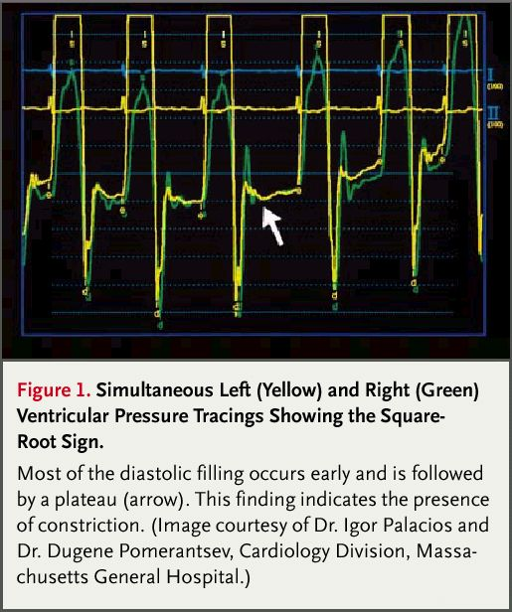
明らかになった．
Dr. Godtfred Holmvang (Cardiology)
心房細動が起こっていたため，画像が一部不明瞭になった．高信号の心内膜と心膜脂肪層の間の低信号域として心膜が描出された(Fig. 2)．心膜の部分的な肥厚が認められ，房室間溝，下壁，胸骨後部．これらの部分では2-4 mmであった．一部では6 mmにまで肥厚していた．心尖部，前壁，側壁などそれ以外の部分では，心膜の厚さは正常範囲内であった．
Dr. Lisa Hourigan (Cardiology)
心臓カテーテル検査後の診断としては，慢性関節リウマチに関係する収縮性心膜炎であった．長年にわたる高血圧が拡張機能不全に影響を与えている可能性を考えた．しかし，左室壁の厚さが11 mmしかなく，高血圧の影響は否定的である．
Dr. Vikram Dehpande (Pathology)
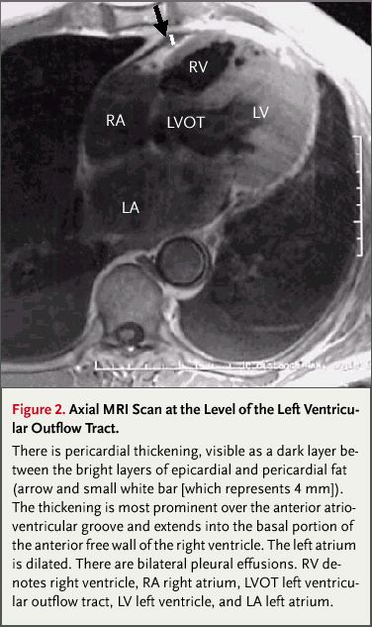
切除標本では，心膜の厚さが3 mmほどあり，線維化と局所の石灰化が認められた．炎症部位では形質細胞が認められ(Fig. 3)，リウマトイド結節が認められた(Fig. 4)．ほとんどの結節は3層構造を呈していた．フィブリノイド壊死が中心にあり，それを紡錘状のマクロファージが放射状柵状に取り囲み，その周囲でリンパ球を中心とした肉芽組織が最外層をなしていた．線維化と慢性炎症を伴うリウマトイド結節の存在により，rheumatoid pericarditisの診断に至った．
慢性関節リウマチのほとんどの症例では心膜炎は臨床上明らかにならないが，剖検症例による調査では，心膜炎となっているものは16-36%もの高率であった．収縮性心膜炎は男性に好発し，一般的に皮下のリウマトイド結節とリウマトイド因子高値と関係している．
慢性関節リウマチに関係する心疾患としては，これ以外に心筋炎，弁膜炎，そして稀であるが大動脈炎がある．教科書によく記載されているが稀なものとして冠動脈炎がある．本症例では心内膜心筋生検を施行したが，心筋炎，血管炎，アミロイドーシスの所見は認められなかった．

【Anatomical Diagnosis】Rheumatoid pericarditis
